**INFORME PANORÁMICO**

NOMBRE : NERY POMA

EDAD : 49 AÑOS

CODIGO : 473

REFERENTE : EMERSON MENDOZA

FECHA : 20 / 08 / 22

A la evaluación de la Radiografía Panorámica, se observa:

* Mineralización bilateral del ligamento estilohioideo.
* Neumatización alveolar de ambos senos maxilares.
* Ausencia de piezas 28 y 38.
* Pieza 18 restauración oclusal y caries cervico – mesial con probable compromiso pulpar.
* Restauraciones coronarias en piezas 17, 16, 11, 22, 24, 25, 26, 27, 37, 36, 45, 46, 47 y 48.
* Presencia de implante dental en zona de pieza 21.
* Piezas 27 y 36 extruidas.
* Piezas 33, 31, 42 y 43 giroversadas.
* Reabsorción de crestas óseas alveolares en el sector de piezas posteriores.

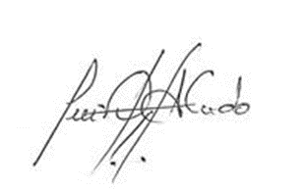

Atentamente:

CD. Luis Díaz Alvarado

Especialista en Radiología oral y Maxilofacial

COP 13883 RNE 0099